令和 年 月 日

全国旅館ホテル生活衛生同業組合連合会

会⾧ 井上 善博

宿泊観光産業に対する支援のお願い

拝啓

初夏の候、貴殿におかれましては、益々ご繁栄のこととお慶び申し上げます。平素は格別のご高配を賜り、厚く御礼申し上げます。

さて、我が国の「宿文化」は、1000年を超える⾧い歴史の中で創り上げてこられた世界に類を見ないものであり、我が国が観光立国を目指す中、世界でオンリーワンの「宿文化」も、我が国が誇る自然、食事、寺院・神社などの文化遺産などと並んで、世界中の人々を引きつけるキラーコンテンツになっていると考えております。

ただ、「宿文化」を維持・発展させていくにあたっては、数々の課題があるのも事実です。生産性・収益性の向上、人手不足問題への対応、頻発する自然災害への対応など、どれも一筋縄ではいかないものばかりです。しかし、こうした課題を着実に解決していき、宿泊観光産業が持続可能で稼げる産業へと変革し、そして、業界全体の地位向上を図ることは、絶対に成し遂げなければいけません。

そのためには、我々自身、一つ一つの宿泊施設が徹底的に自助努力をすることが何よりも大事であると認識しておりますが、こうした自助努力や業界としての取組だけでは解決できない部分については是非ともお力添えを賜りたく、宿泊観光産業が我が国の基幹産業、そして地方創生の核となり、日本経済復興の先導役を担うことをお誓いし、別紙要望を実現して頂きますようお願い申し上げます。

敬具

【要 望 書】

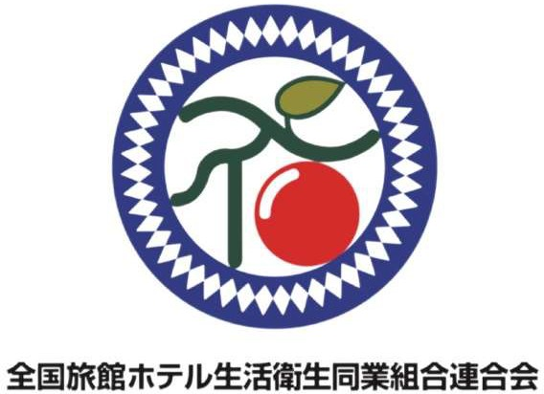

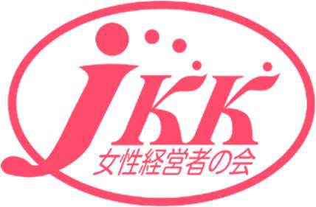

【 要 望 】

１. 宿泊観光産業の地位向上に向けた取組と発信

「観光立国・日本」を実現するためにも、宿泊観光産業は、今後我が国を支えていく基幹産業とならなければいけない。現在宿泊観光産業に従事する方々や、これから就職を考える国内外の若い方々に宿泊観光産業で働くことの矜持を与えるためにも、我が産業に対して、国の方から「観光が我が国にとって大事である」、そして「宿泊観光産業が我が国の基幹産業である」という業界の地位向上のためのメッセージを力強く出していただきたい。

２．能登半島地震の対応について

能登半島地震においては、全旅連加盟の我々の多くの仲間も被災をした。こうした中、本日お集りの観議連の先生方、石川県馳知事、そして観光庁、中企庁をはじめとする関係省庁の皆様には多大なるご尽力を頂き、まずはそのことに全旅連を代表して感謝申し上げたい。

そのうえで、今回の対応で明らかになった課題について解決するようお願いしたい。

具体的には、宿泊施設の社会的使命として、積極的に避難者の受入れは行ってはいるものの、一方で、避難者受入を行うと通常営業を停止せざるを得ないのも事実である。その場合、当該宿泊施設の収入は避難者受入の収入のみとなっており、避難者の数が減れば減るほど収入が減ってしまうが、宿泊施設としては避難者が一人でもいらっしゃる限りは通常営業に切り替えられない。避難者受入を行った宿泊施設の営業に支障がなるべく生じないような仕組みを検討していただきたい。

また、通常営業時のお客様は宿泊として部屋を使用するが、避難者の方は生活として部屋を使用するので、お使い頂いた部屋の現状復旧費用について、幅広く公費での負担をお願いしたい。

３. 人手不足対策について

我が国においてあらゆる産業において人手不足が大きな課題となる中、宿泊観光産業においても、人手不足の問題は深刻な課題となっている。

人手不足の解消に向けては、外国人材の積極的な活用も不可欠であり、宿泊施設で働く外国人の希望者は多いが雇用が進んでいない現状もあるため、マッチングイベントやジョブフェア、宿泊観光産業の魅力等の周知に係る PR 活動について、国の支援をお願いしたい。

４. 地域一体となった観光地・観光サービスの高付加価値化補助金の計画的・ 継続的な実施

令和 3 年度、4 年度、そして 5，6 年度と予算化して頂いた高付加価値化事業であるが、この事業があったからこそコロナ禍の苦境を何とか耐え忍ぶことができたとともに、インバウンドの V 字回復を成し遂げられたものと考えており、まずはこの事業の制度設計にご尽力いただいた国会議員の先生方、そして観光庁、財務省をはじめとする政府関係者に心から御礼を申し上げたい。

一方で、地域の現状に目を向けると、お祭り、伝統芸能、歴史的建造物や街並みなど、これまで大切に継承してきた地域固有の価値がどんどん失われていくとともに、廃屋となった建物が増えていくなど、地域の衰退に歯止めがかからない状況となっている。かつては温泉街と言われ栄えた地域も、今や数軒の旅館を残すのみで、他の飲食店は、そのほとんどがシャッターを下ろしてしまっているような場合も珍しくない。令和 5 年 3 月 31 日に閣議決定された観光立国推進計画にあるように、地方へのより多くの誘客を実現し、また、それにより持続可能な地域を作り上げていくためには、地域の面的な再生・高付加価値化は待ったなしである。こうした中、我が国の宿泊施設は、その建築、設え、食事等において経済的に地域内の他産業との結びつきが強いだけでなく、地域固有の伝統・文化等のエッセンスが宿泊施設のいたるところに根付くなど、宿泊施設はまさに「地域のショーケース」と言える存在であり、宿泊施設の価値を高めることは、結果として、地域の価値を高めることに他ならない。ついては、以下要望する。

1. 令和４年度補正予算に盛り込まれた国庫債務負担行為 500 億円のうち未

だ歳出化されていない 300 億円について、速やかな歳出化及び執行を行ってい

ただきたい。

1. また、地域の面的な再生・高付加価値化のためには、宿泊施設だけでなく、地域の飲食店、伝統産業工房、その他の観光施設の高付加価値化も必要不可欠であり、こうした施設の改修も補助対象とされたい。
2. 地域の価値を最も棄損しているのは廃屋であるが、廃屋の撤去については、10 億円を超えるような費用がかかる場合が多いとともに、民間金融機関からの借り入れも困難な場合が多く、廃屋撤去について引き続きのご支援をお願いしたい。

５． 持続可能な地域となるような事業再生の支援

宿泊観光業界は、3 年にわたるコロナ禍もあり過重債務問題の対応に追われている。今後、債務返済が滞り、経営に行き詰まる事業者も出てくる可能性が高い。また、人口減少・少子高齢化の社会を迎え、さらには、消費者一人一人の嗜好が大きく変化する中では、我々宿泊観光産業もこうした時代の波に合わせた変革が必要であるという現実にも向き合わなければいけない。

こうした状況も踏まえ、地域を守るために必要な、所有と経営の分離、事業 継承・事業譲渡、事業再編等、事業再生を進めるための支援をお願いしたい。その際には、金融的視点だけの事業再生では絶対にいけないと考える。繰り

返しになるが、我々は地域の文化を支える存在でもある。国の方には、まさにこうした、旅館をはじめとする我が国の宿泊観光産業の存在意義を深く理解して頂いた上で、そして、地域を持続可能な地域となるような事業再生の支援をお願いしたい。

６．修学旅行を受け入れる宿泊施設への配慮のお願い

修学旅行の目的地となる地域においては、学校教育に協力するという観点から、より単価の高い国内外の観光需要を断り、あえて、修学旅行生のために部屋を確保している宿泊施設が多数存在する。

しかしながら、こうした宿泊施設においては、修学旅行が通例２～３年前に旅行会社を通じて学校側と契約し一人当たり単価を設定する商慣習となっていることもあり、昨今の物価高により、修学旅行を受け入れれば受け入れるほど経営が悪化してしまうケースが生じている。

岸田政権においても、こども・子育て政策が一丁目一番地となっており、宿泊業界としても、こども・子育てには欠かすことのできない修学旅行の受け入れには今後とも積極的に協力していきたい。

このため、宿泊施設において現在の宿泊単価での受入に向けた単価の見直しが可能となるような仕組みとしていただきたく、そのためにも、単価の見直しによる修学旅行代の増加により過大な保護者負担が発生することとならないよう修学旅行に対する適切な支援をお願いしたい。

７． 価格転嫁の取り組みに対する支援

原油価格・物価高騰に苦しむ全国の宿泊施設は、値上げを行い適切な価格負担をお客様にお願いをしなければならないが、価格転嫁については、お客様の理解を得られにくく、中々価格転嫁に踏み出せない事業者が多い。全国旅館ホテル生活衛生同業組合連合会は、生活衛生関係営業の運営の適正化及び振興に関する法律に基づいて設立されている唯一の全国宿泊団体であり、業界の代表として、価格転嫁の理解を国民に得られるよう活動していくので、引き続き、当初予算に加えて、補正予算が組まれる場合においても、生活衛生関係営業活性化支援事業の継続をお願いしたい。

８．温泉文化のユネスコ無形文化遺産登録への支援のお願い

２０２４年の成⾧戦略及び経済財政運営と改革の基本方針に、「温泉文化のユネスコ無形文化遺産の２０２８年登録を目指す」との文言を盛り込んでいただくようお力添えいただきたい。

また、温泉文化を次代へと守り伝えていくため、温泉の文化的な価値を広く発信し、温泉地の活性化・観光振興に取り組んでいただきたい。

９．航空機燃料問題について

宿泊観光業界はコロナ禍の⾧期にわたる未曾有の危機から、復興に向け努力しているところであり、その一環としてインバウンド客の地方誘客の更なる拡大を図るため、官民一体となり地方空港への国際線のチャーター便及び定期便の誘致に積極的に取り組んできた。

しかしながら海外航空会社の地方空港への就航計画が多数あるにも関わら

ず、航空機燃料の供給不足により、新千歳空港をはじめとする全国各地の空港において、就航を断念せざるを得ない事象が多発している。石油元売りの精油施設老朽化によるトラブルの増加や、それに伴う航空機燃料の輸送需要の増大など、様々な課題があると聞いている。

航空路線の拡大、増便なくしてインバウンド客 6,000 万人の目標達成は成し得ない。

この状況をご理解いただき、問題の解決に向け、航空機燃料に関係する行政機関への適切な指導等をお願いしたい。

以上